
台灣民俗節慶篇
大甲媽祖進香遶境
田尾花草.王功採蚵.鹿港小鎮風情畫二日遊
預定行程 農曆三月間之平日為出團原則(廟方公告之相關期間)
- 集合出發－午餐的約會－王功採蚵樂趣多(海洋生態之體驗)－溫馨住宿
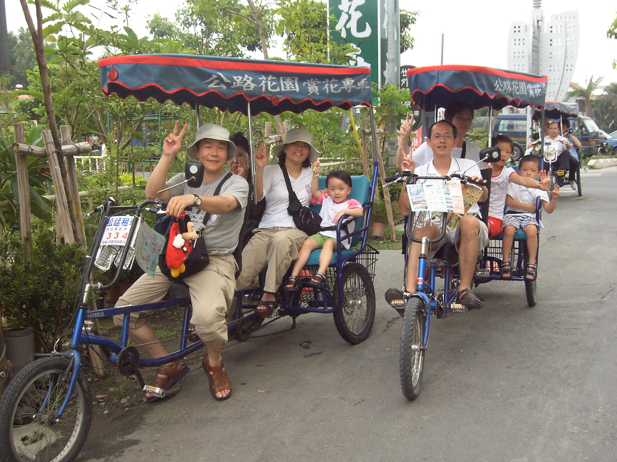
07:00集合、報到－07:30出發前往彰化～
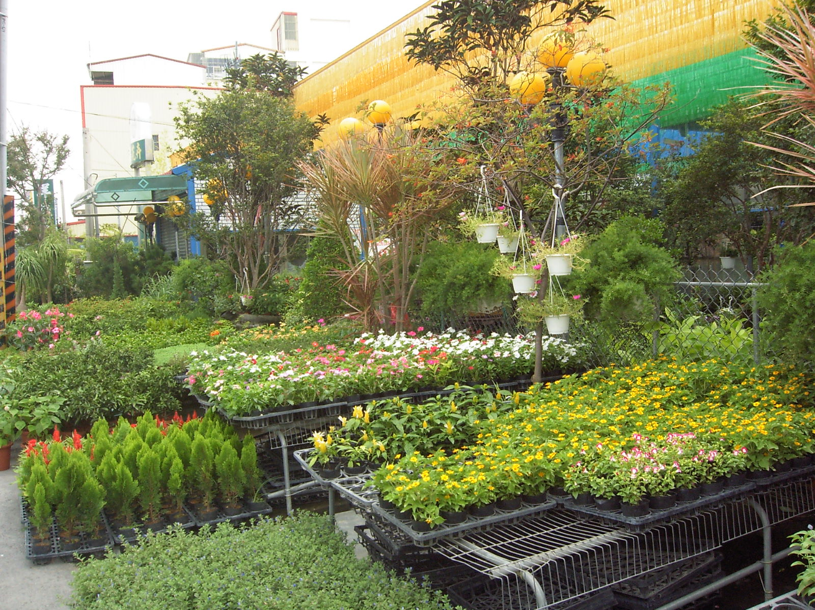
11:00田尾公路花園
騎乘自行車悠悠哉哉的遊歷花花草草世界
12:30品嚐花草餐
15:00王功蚵田採蚵樂
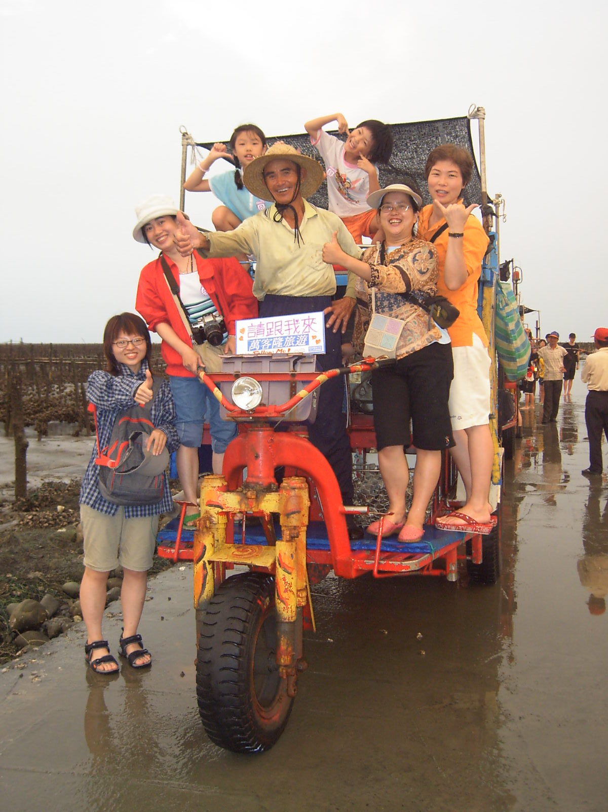
搭乘鐵牛車下海、體驗海洋生態的樂趣
您會發現愛地球重環保是件非常重要的是喔
發現千軍萬馬的招潮蟹徘徊於沙灘上、來一趟摸蛤呀兼洗褲的情趣
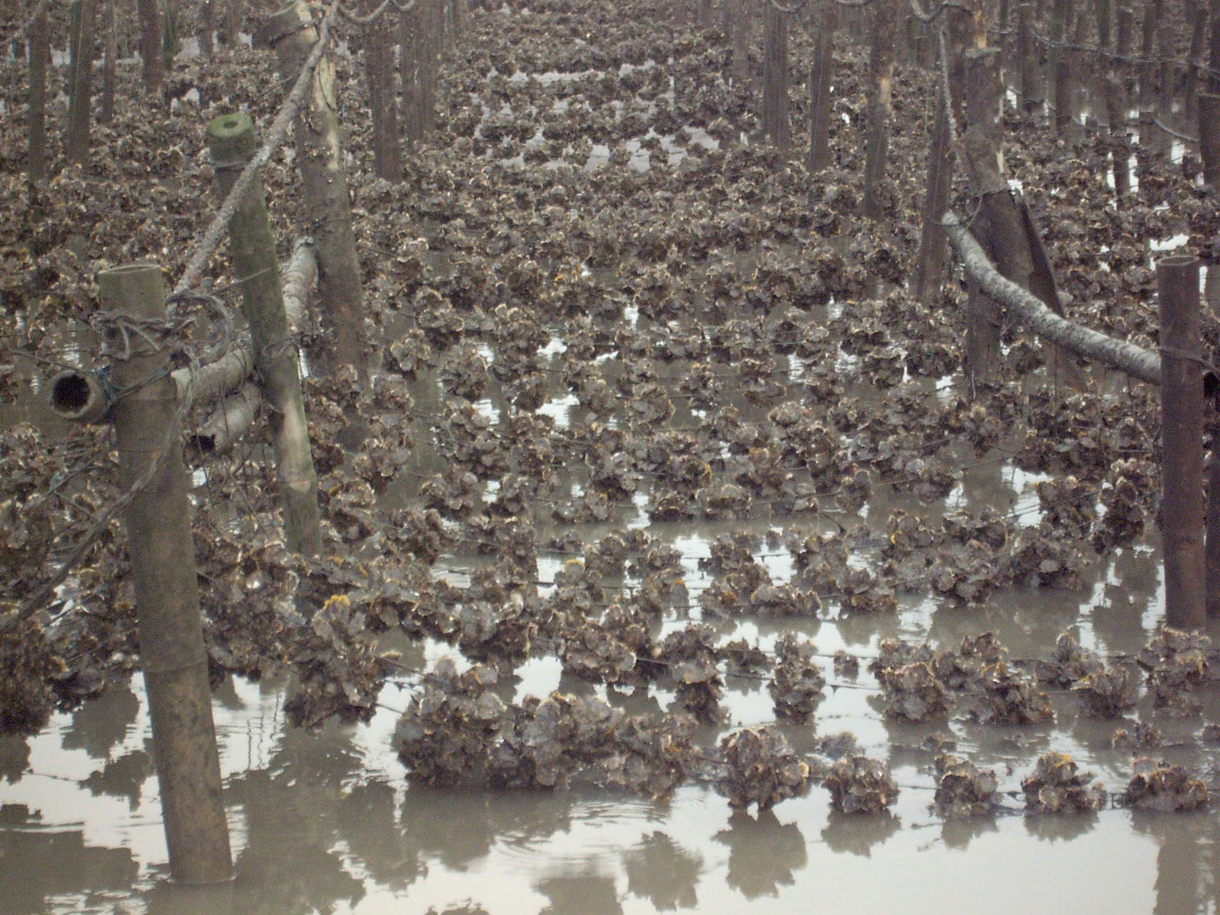
讓您深切體認蝦米叫做人肉鹹鹹的滋味
18:00晚餐的約會
19:00員林第一 昇財麗禧酒店、豪華舒適住宿
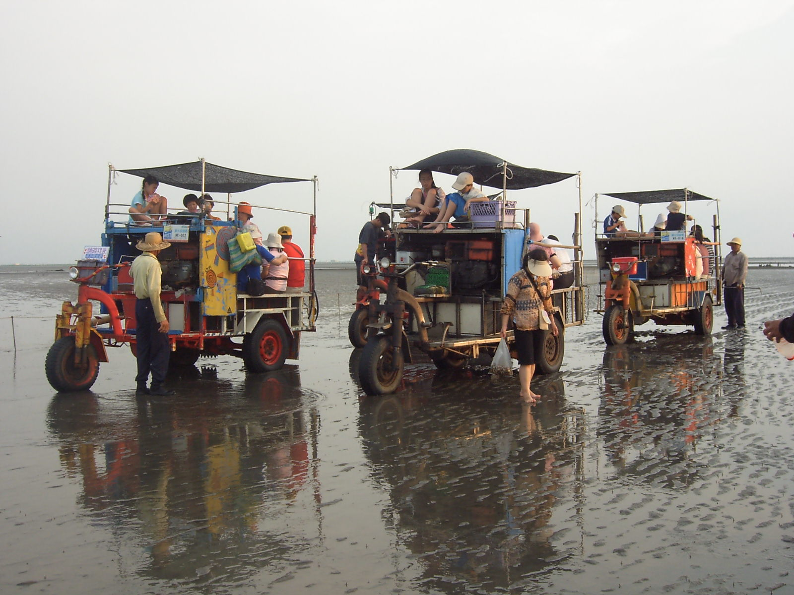
晚間可自費前往鄰近海洋SPA館享受泡湯游泳的樂趣
- 大甲媽祖進香遶境活動湊熱鬧去(台灣民俗節慶體驗)
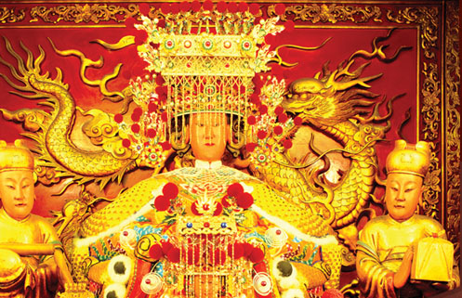
－鹿港小鎮風情畫－歡樂返程－珍重再見
07:00早安、晨喚
07:30享受豐盛自助式早餐～
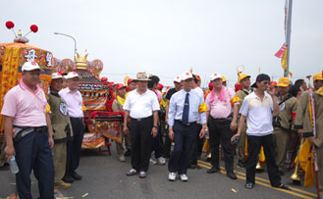
10:30前往大甲媽祖進香遶境活動路徑地點湊熱鬧去
12:30換我們來祭五臟廟
14:00鹿港小鎮風情畫
造訪一級古蹟天后宮、古蹟保存區、品嚐各式小吃美味
………歡樂返程、平安歸賦！
萬客隆旅行社 03-368-8899 02-2621-6262 http://www.ezgotour.com

台灣民俗節慶篇
大甲媽祖進香遶境
田尾花草.王功採蚵.鹿港小鎮風情畫二日遊
※節慶由來
大甲鎮瀾宮建於清雍正8年（西元1730年），當時是由福建省莆田市湄洲人氏林永興，為求海事順利而自湄洲媽祖廟奉請來台；來台後香火鼎盛，於是在雍正10年（西元1732年）興建小祠。到了乾隆35年（西元1770年）時，改建為「天后宮」。乾隆52年時(西元1786年)將廟宇重建，由大甲「分司誠夫」宗覲庭及同鄉信徒等獻地重建，並同時正式定名為「鎮瀾宮」。民國77年(西元1988年)以前，鎮瀾宮出巡進香活動都是前往北港「朝天宮」，後經鎮瀾宮董監事會決定，即年起改往嘉義新港「奉天宮」，活動名稱由舊稱的「北港進香」，改為「繞境進香」。
※活動內容
繞境的領域貫穿中部沿海四個縣，十五個鄉鎮，六十多座廟宇，全程約二、三百公里，分八天七夜，以徒步完成。在大甲媽祖過程中，以「啟駕」、「坐殿」、「祝壽」、「割火」、「插香」、「回鑾繞境」、「添火」等七項重點儀式掀起高潮，構成進香活動的「七部曲」。
「起駕」當天下午，誦經團舉行誦經、淨轎儀式後，將進香媽祖、千里眼、順風耳等先後請入轎內，大轎班人員於神轎四周護轎，哨角隊不斷吹起低沉莊嚴的號角聲，吉時一到，媽祖便起駕出發。
媽祖聖駕於第三天下午進入新港鄉，繡旗隊、三十六執事隊、哨角隊等，排列在奉天宮廟門前兩側，神轎於廟前依禮踏「大小禮」後，即快速衝入廟內駐駕「坐殿」。翌日清晨五時起，舉行傳統的祈福及「祝壽」典禮，儀式結束後，信徒爭相拔豬毛或用刀割取豬耳朵。
第四天晚上深夜舉行回駕典禮，傳統稱為「割火」，目前鎮瀾宮改稱為「交香」，由法師從奉天宮的香爐中，連續杓三次香火放入鎮瀾宮的小火爐內，然後放回香擔的小木箱，由法師貼上封條，完成「交香」儀式。
「插香」則是在大甲媽祖回鑾途中，媽祖神轎內備有小香爐，搶香者可依頭香、貳香、三香、贊香等順序，插香並膜拜祈願，又稱為「接香」。最後一天返抵大甲鎮後，隨即展開鎮內「回鑾遶境」，各地信徒如潮水般湧進市區，各陣頭及藝閣等綿延數公里，鑼鼓喧天，炮竹聲震耳欲聾。晚上舉行最後的「添火」儀式時，廟門深鎖，禁止閒雜人等進入，由誦經團主持人用長杓將香擔內的香火，添入宮內的各香爐中，完成此次的進香任務。
萬客隆旅行社 03-368-8899 02-2621-6262 http://www.ezgotour.com

